 E https://www.tumifaigirar.net/sites/default/files/styles/large/public/logo-small_0.png?itok=5ro6hahv

**LE MAESTOSE CASCATE DEL TOCE**

**CON PRANZO IN RISTORANTE…   
E PASSEGGIATA AL LAGO D’ORTA!**

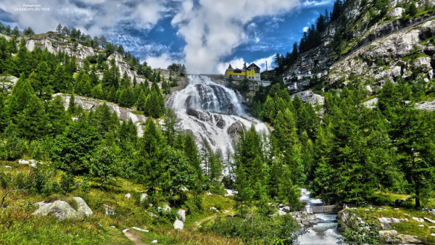

**Domenica 2 Luglio**

H 8.30 ritrovo dei Sigg.ri partecipanti nei luoghi convenuti e partenza in autopullman G.T. per la Val Formazza. Soste lungo il percorso. La Valle è conosciuta soprattutto per i suoi numerosi laghi alpini, per i suoi ricchi boschi, le maestose montagne che la circondano tra le quali svettano il monte Giove, il Blinnen e l'Arbola, ma in particolare per la sua “Cascata del Toce”. All’arrivo rimarremo incantati dal suggestivo paesaggio che ci troveremo di fronte: la cascata si trova a 1.861 metri di altezza e con il suo salto di 143 metri è la più alta d'Europa. E' alimentata dal fiume Toce ed è stata visitata ed amata da numerosi personaggi illustri come Richard Wagner, Gabriele D'Annunzio, la Regina Margherita, il Re Vittorio Emanuele III e Giosuè Carducci, che hanno lasciato entusiastiche descrizioni di quella che veniva già definita “la più bella cascata delle Alpi”. Le potenti acque tonanti della cascata scrosciano giù per le pareti di roccia a strapiombo, riempiendo l'aria di acqua nebulizzata. Il sentiero che la costeggia, di vera suggestione, è un tratto della via mercantile del Gries che ha unito per secoli Milano e Berna. Sulla sommità c’è un fantastico punto d'osservazione: un balconcino in legno proteso sopra il salto d'acqua. Ad oggi è ancora possibile visitare quest'impressionante bellezza naturale, ma solo durante il periodo estivo poiché nel resto dell'anno le acque della cascata vengono utilizzate per la produzione di energia elettrica.Non perdetevi quindi questa occasione!!!!!! Tempo a disposizione per passeggiate tra i vari sentieri e per rilassarsi. Al termine trasferimento a Premia, dove ci aspetta un ottimo pranzo in ristorante!! Dopo pranzo proseguimento per il Lago d’Orta, tempo a disposizione per una rilassante passeggiata lungo-lago tra antichi palazzotti, portici ed ippocastani, o per una piacevole navigazione fino all’isolotto di San Giulio, dominato dalla basilica romanica, dal palazzo vescovile e dall’abbazia benedettina. La leggenda narra che quest’isola, distante non più di 400 metri dalle rive di Orta, un tempo fosse abitata da serpi e mostri, finché un giorno vi approdò San Giulio, trasformandola in un centro di evangelizzazione per tutta la regione. Insomma, un luogo con una storia davvero affascinante!!  H 18.00 partenza per il viaggio di ritorno. Arrivo previsto in serata.

**QUOTA INDIVIDUALE DI PARTECIPAZIONE € 60,00**

**(Minimo 35 partecipanti)**

**Menù pranzo:**Ricco Antipasto misto, Risotto ai porcini, Crespelle alla fiorentina, Tagliolini al ragù di cervo, Pennette della suocera, Sorbetto al limone, Agnello al forno, Cervo in salmì con polenta, Arrosto di vitello, Contorni di stagione, Dessert, Caffè, Vino e Acqua. (Il menù potrebbe subire delle leggere variazioni)

**La quota comprende:**- Viaggio in autopullman G.T.  
- Pranzo in ristorante  
- Ns. Accompagnatore  
- Assicurazione di legge

**La quota non comprende:**  
- I pasti non indicati  
- Ingressi a musei e monumenti  
- Extra personali e quanto non indicato ne “la quota comprende”

**Prenotazioni presso Etsi Aps** **Anteas**

**Sede di Novara** Via dei Caccia 7/B - C.F. 94069530031

Tel. 0321/6751054-6751042 - Fax 0321-6751041 **Logo WhatsApp: semplice ma incisivo366-6515208**

mail:  [etsi@cislnovara.it](mailto:etsi@cislnovara.it) [**www.etsinovara.it**](http://www.etsinovara.it)